**МИНИСТЕРСТВО ЦИФРОВОГО РАЗВИТИЯ СВЯЗИ И МАССОВЫХ КОММУНИКАЦИЙ**

**Ордена Трудового Красного Знамени**

**Федеральное государственное бюджетное образовательное учреждение высшего образования**

**«Московский технический университет связи и информатики»**

Кафедра «Математическая Кибернетика и Информационные технологии»

Лабораторная работа №13

HTML/CSS

Выполнила: Студентка группы

БВТ2402

Шилинцева Татьяна

Москва

2025

**Цель работы:**

Закрепление навыков работы с языком разметки HTML и каскадными таблицами стилей

CSS путем создания персонального сайта-визитки (портфолио).

В ходе выполнения лабораторной работы студенты научатся:

создавать веб-страницу с разделением структуры (HTML) и оформления (CSS);

применять семантические теги для организации содержимого страницы;

использовать современные подходы к верстке, включая flexbox;

оформлять интерактивные элементы с применением псевдоклассов;

подключать и использовать Google Fonts для стилизации текста.

***Задание 1*** HTML-структура

Инструкция:

В HTML-документе должны присутствовать:

header – верхняя часть страницы с заголовком сайта, навигационным меню;

main – основное содержимое, включающее:

раздел "О себе" с кратким описанием;

раздел "Проекты" с перечнем выполненных работ;

раздел "Навыки" с выделением ключевых компетенций (hard и soft skills);

footer – нижняя часть страницы с контактной информацией и ссылками на социальные

сети.

Выполнение:

Данный сайт имеет три страницы html с разным содержимым (оно представлено ниже):

**Index.html**

<!DOCTYPE html>

<html lang="en">

<head>

    <meta charset="UTF-8">

    <meta name="viewport" content="width=device-width, initial-scale=1.0">

    <title>Сайт визитка</title>

    <link rel="stylesheet" href="style.css">

    <link rel="stylesheet" href="https://fonts.googleapis.com/css?family=Open Sans">

    <link rel="stylesheet" href="https://fonts.googleapis.com/css?family=Roboto">

</head>

<body>

    <header>

        <div class="headers">

            <div class="part1"><a href="./index.html">Home</a></div>

            <div class="part1"><a href="./info.html" target="_blank">Info</a></div>

            <div class="part1"><a href="./projects.html" target="_blank">Projects</a></div>

        </div>

        <h1 id="elem">Привет, меня зовут Татьяна Шилинцева</h1>

    </header>

    <main>

        <div class="start">

            <article class="open">

                <h2>Немного обо мне</h2>

                <p>С 1 сентября 2024 года являюсь студенткой "Московского технического университета связи и информатики" (МТУСИ).</p>

                <p>Сейчас мне 18 лет. Являюсь иногородней студенткой, проживаю в общежитии при моём учебном заведении.</p>

                <p>Мой родной город - <b>Хабаровск</b>. Приехала в Москву, чтобы изменить свою жизнь, испытать себя, добиться чего-то значительного в учёбе, в будущей карьере, а также найти друзей на новом месте.</p>

            </article>

            <article class="profile">

                <img src="./assets/Фото профиль страница Home.png" alt="">

           </article>

        </div>

    </main>

    <footer>

        <p>Made by Shilintseva Tatyana</p>

        <div>

            <p>Социальные сети</p>

            <div class="div_footer">

                <a href="https://m.vk.com/t.shilintseva" target="_blank"><img src="./assets/vk-logo-24.png" alt=""></a>

                <a href="https://ru.pinterest.com/tanyash_2505/" target="_blank"><img src="./assets/pinterest-logo-24.png" alt=""></a>

            </div>

        </div>

        <div>

            <p>Телеграмм</p>

            <p>@tanya_sh25</p>

        </div>

    </footer>

</body>

</html>

**Info.html**

<!DOCTYPE html>

<html lang="en">

<head>

    <meta charset="UTF-8">

    <meta name="viewport" content="width=device-width, initial-scale=1.0">

    <title>Сайт визитка</title>

    <link rel="stylesheet" href="style.css">

    <link rel="stylesheet" href="https://fonts.googleapis.com/css?family=Open Sans">

    <link rel="stylesheet" href="https://fonts.googleapis.com/css?family=Roboto">

</head>

<body>

    <header>

        <div class="headers">

            <div class="part1"><a href="./index.html" target="_blank">Home</a></div>

            <div class="part1"><a href="./info.html">Info</a></div>

            <div class="part1"><a href="./projects.html" target="_blank">Projects</a></div>

        </div>

    </header>

    <main>

        <h2 id="elem">Hard skills & Soft skills</h2>

        <div class="info_m">

            <article class="info1">

            <h3>

                Hard skills

            </h3>

            <ul>

                <li>Python</li>

                <li>HTML</li>

                <li>CSS</li>

                <li>ibis Paint X</li>

                <li>Tilda</li>

                <li>Figma</li>

            </ul>

        </article>

        <article class="info2">

            <h3>

                Soft skills

            </h3>

            <ul>

                <li>Планирование</li>

                <li>Соблюдение сроков</li>

                <li>Инициативность</li>

                <li>Логическое и творческое мышление</li>

                <li>Работа в команде</li>

                <li>Аргументация своей позиции, убеждение</li>

            </ul>

        </article>

        </div>

        <h2 id="elem">Ранние достижения</h2>

        <div class="info_m">

            <article class="info1">

                <h3>Учёба в школе</h3>

                <p>До того, как попасть в ВУЗ, я обучалась в своём городе в учебном заведении под названием МБОУ "Волочаевский лицей".</p>

                <p>Именно там прошли все мои годы в старшей школе.</p>

                <p>Своим упорным трудом мне удалось добиться немалых успехов. Последние два года предмет "физика" стал моим главным соперником на пути к цели стать отличницей, но уже в 11 классе мне удалось с ним справиться и получить отличный результат.</p>

                <p>Сдавала я четыре экзамена: русский, математику, информатику и физику. Минимальный бал составил 79 (физика), остальные три 85+. Но самым главным моим достижением в экзаменах стал русский язык, который мне удалось написать на 97 баллов и получить награду: 50 000 рублей. Жаль, что не стала 100-бальницей, но всё равно эти результаты были лучшими среди параллели, я этим горжусь.</p>

            </article>

            <article class="info2">

                <h3>Курсы</h3>

                <h4>Основы Python</h4>

                <p>Говоря о моих профессиональных навыках, следует начать с момента, когда мне было 13 лет. В этом возрасте меня отправили на курс по программированию, изучать Python. Мне удалось тогда познакомиться с основами того, в чём мы углублялись на уроках информатики в 10-11 классе. Начала заранее, так сказать :)</p>

                <p>Успешно окончила данный курс и написала практически с нуля компьютерную игру, известную под названием "Flappy Bird". Это стало моей так называемой "выпускной работой", которую я успешно защитила и получила сертификат.</p>

                <h4>Основы HTML/CSS/Java Script</h4>

                <p>После прохождения курса по основам Python, передо мной встало два возможных пути:</p>

                <ol>

                    <li>Продолжить изучать продвинутый Python</li>

                    <li>Пойти на курс по созданию сайтов</li>

                </ol>

                <p>Изначально я склонялась к первому варианту, но преподаватель говорил, что там очень сложно и скучно, много придётся работать самим. Немного поразмыслив, решила выбрать второй вариант. Сразу скажу, не пожалела!</p>

                <p>Благодаря указанному выше курсу я изучила самые базовые основы для написания собственных сайтов. Основные теги HTML, правила работы со стилями и основной функционал CSS. Java Script оказался для меня наиболее сложным, но с ним тоже успела поработать.</p>

                <p>Важный момент: оба курса я проходила в одной из школ от Kodland.</p>

            </article>

        </div>

    </main>

    <footer>

        <p>Made by Shilintseva Tatyana</p>

        <div>

            <p>Социальные сети</p>

            <div style="display: flex; justify-content: space-around;">

                <a href="https://m.vk.com/t.shilintseva" target="_blank"><img src="./assets/vk-logo-24.png" alt=""></a>

                <a href="https://ru.pinterest.com/tanyash_2505/" target="_blank"><img src="./assets/pinterest-logo-24.png" alt=""></a>

            </div>

        </div>

        <div>

            <p>Телеграмм</p>

            <p>@tanya_sh25</p>

        </div>

    </footer>

</body>

</html>

**Projects.html**

<!DOCTYPE html>

<html lang="en">

<head>

    <meta charset="UTF-8">

    <meta name="viewport" content="width=device-width, initial-scale=1.0">

    <title>Сайт визитка</title>

    <link rel="stylesheet" href="style.css">

    <link rel="stylesheet" href="https://fonts.googleapis.com/css?family=Open Sans">

    <link rel="stylesheet" href="https://fonts.googleapis.com/css?family=Roboto">

</head>

<body>

    <header>

        <div class="headers">

            <div class="part1"><a href="./index.html" target="_blank">Home</a></div>

            <div class="part1"><a href="./info.html" target="_blank">Info</a></div>

            <div class="part1"><a href="./projects.html">Projects</a></div>

        </div>

        <h2 id="elem">Мои проекты</h2>

    </header>

    <main>

        <h2 id="elem2">ВУЗ</h2>

        <article class="start">

            <div class="div_labs">

                <h3>Введение в IT (размещено на GitHub)</h3>

            <ul class="dllink">

                <li><a href="https://github.com/tanya-is-anywhere/laboratory-work-1-semester/blob/main/lab1-3/lab1.py" target="_blank">Лабораторная работа №1</a></li>

                <li><a href="https://github.com/tanya-is-anywhere/laboratory-work-1-semester/blob/main/lab1-3/lab2.py" target="_blank">Лабораторная работа №2</a></li>

                <li><a href="https://github.com/tanya-is-anywhere/laboratory-work-1-semester/blob/main/lab1-3/lab3.py" target="_blank">Лабораторная работа №3</a></li>

                <li><a href="https://github.com/tanya-is-anywhere/laboratory-work-1-semester/tree/main/lab4" target="_blank">Лабораторная работа №4</a></li>

                <li><a href="https://github.com/tanya-is-anywhere/laboratory-work-1-semester/tree/main/lab5" target="_blank">Лабораторная работа №5</a></li>

                <li><a href="https://github.com/tanya-is-anywhere/laboratory-work-1-semester/tree/main/lab6" target="_blank">Лабораторная работа №6</a></li>

                <li><a href="https://github.com/tanya-is-anywhere/laboratory-work-1-semester/tree/main/lab%207" target="_blank">Лабораторная работа №7</a></li>

            </ul>

            </div>

            <div class="div_labs">

                <h3>Кибернетика</h3>

            <ul>

                <li>Лабораторная работа №1</li>

                <li>Лабораторная работа №2</li>

                <li>Лабораторная работа №3</li>

                <li>Лабораторная работа №4</li>

                <li>Лабораторная работа №5</li>

                <li>Лабораторная работа №6</li>

                <li>Лабораторная работа №7</li>

            </ul>

            </div>

        </article>

    </main>

    <footer>

        <p>Made by Shilintseva Tatyana</p>

        <div>

            <p>Социальные сети</p>

            <div style="display: flex; justify-content: space-around;">

                <a href="https://m.vk.com/t.shilintseva" target="_blank"><img src="./assets/vk-logo-24.png" alt=""></a>

                <a href="https://ru.pinterest.com/tanyash_2505/" target="_blank"><img src="./assets/pinterest-logo-24.png" alt=""></a>

            </div>

        </div>

        <div>

            <p>Телеграмм</p>

            <p>@tanya_sh25</p>

        </div>

    </footer>

</body>

</html>

***Задание 2*** Файл со стилями (CSS)

Все стили должны быть вынесены в отдельный CSS-файл.

Оформление должно осуществляться через классы и глобальные стили.

Лабораторная работа HTML/CSS

1Должно быть реализовано использование псевдоклассов (например,

:hover

для

интерактивных элементов).

Верстка должна быть организована по принципу блочной модели, применяя flexbox

для расположения элементов.

Шрифты должны быть загружены через Google Fonts или иными способами

Выполнение:

body{

    font-family: 'Open Sans', sans-serif;

}

footer{

    padding-top: 10%;

    display: flex;

    justify-content: space-around;

    font-family: 'Roboto', sans-serif;

}

a {

    outline: none;

    text-decoration: none;

}

a:link {

    color: rgb(0, 139, 139);

}

a:visited {

    color: aliceblue;

}

a:focus {

    border-bottom: 1px solid;

    background: aqua;

    color: rgb(228, 106, 255);

}

a:hover {

    color: rgb(138, 3, 168);

    font-size: larger;

}

#elem{

    padding-left: 50px;

    background-image: linear-gradient(43deg, rgb(138, 3, 168) 0%, rgb(228, 106, 255) 46%, rgb(141, 194, 255) 100%);

    width: max-content;

    background-clip: text;

    -webkit-text-fill-color: transparent;

}

#elem2{

    padding-left: 45%;

}

.headers{

    display: flex;

    justify-content: flex-end;

    background-color: rgb(237, 167, 255);

    height: 35px;

    align-items: center;

    text-shadow: 4px 2px 3px rgb(138, 3, 168);

    color: aliceblue;

}

.part1{

    margin-left: 5%;

    margin-right: 5%;

}

.open{

    width: 45%;

    padding-top: 5%;

    padding-right: 5%;

    font-size: x-large;

}

.info1{

    border: 10px solid rgb(228, 106, 255);

    margin-left: 17%;

    margin-bottom: 20px;

    padding: 20px;

    border-radius: 15px;

    width: 60%;

    font-size: large;

}

.info2{

    border: 10px solid rgb(138, 3, 168);

    margin-left: 17%;

    margin-bottom: 20px;

    padding: 20px;

    border-radius: 15px;

    width: 60%;

    font-size: large;

}

.profile{

    height: 200px;

    width: 100px;

    transform: scale(0.15);

}

.start{

    display: flex;

    justify-content: left;

    padding-left: 10%;

}

.info_m{

    display: block;

    justify-content: center;

}

.div_footer{

    display: flex; justify-content: space-around;

}

.div_labs{

    padding: 20px;

}

.dllink{

    background-color: rgb(237, 167, 255);

    border-radius: 15px;

}

**Результат**

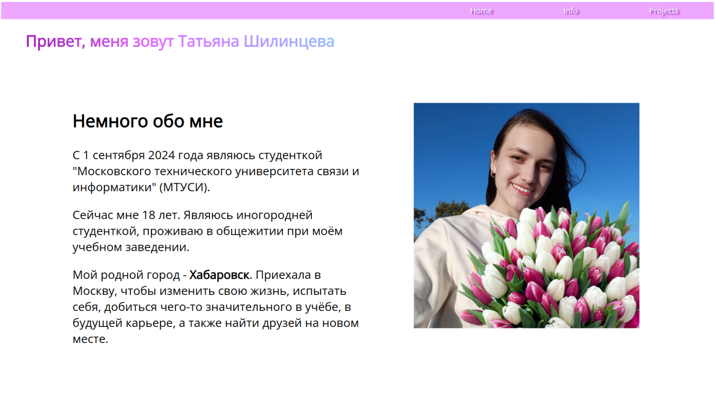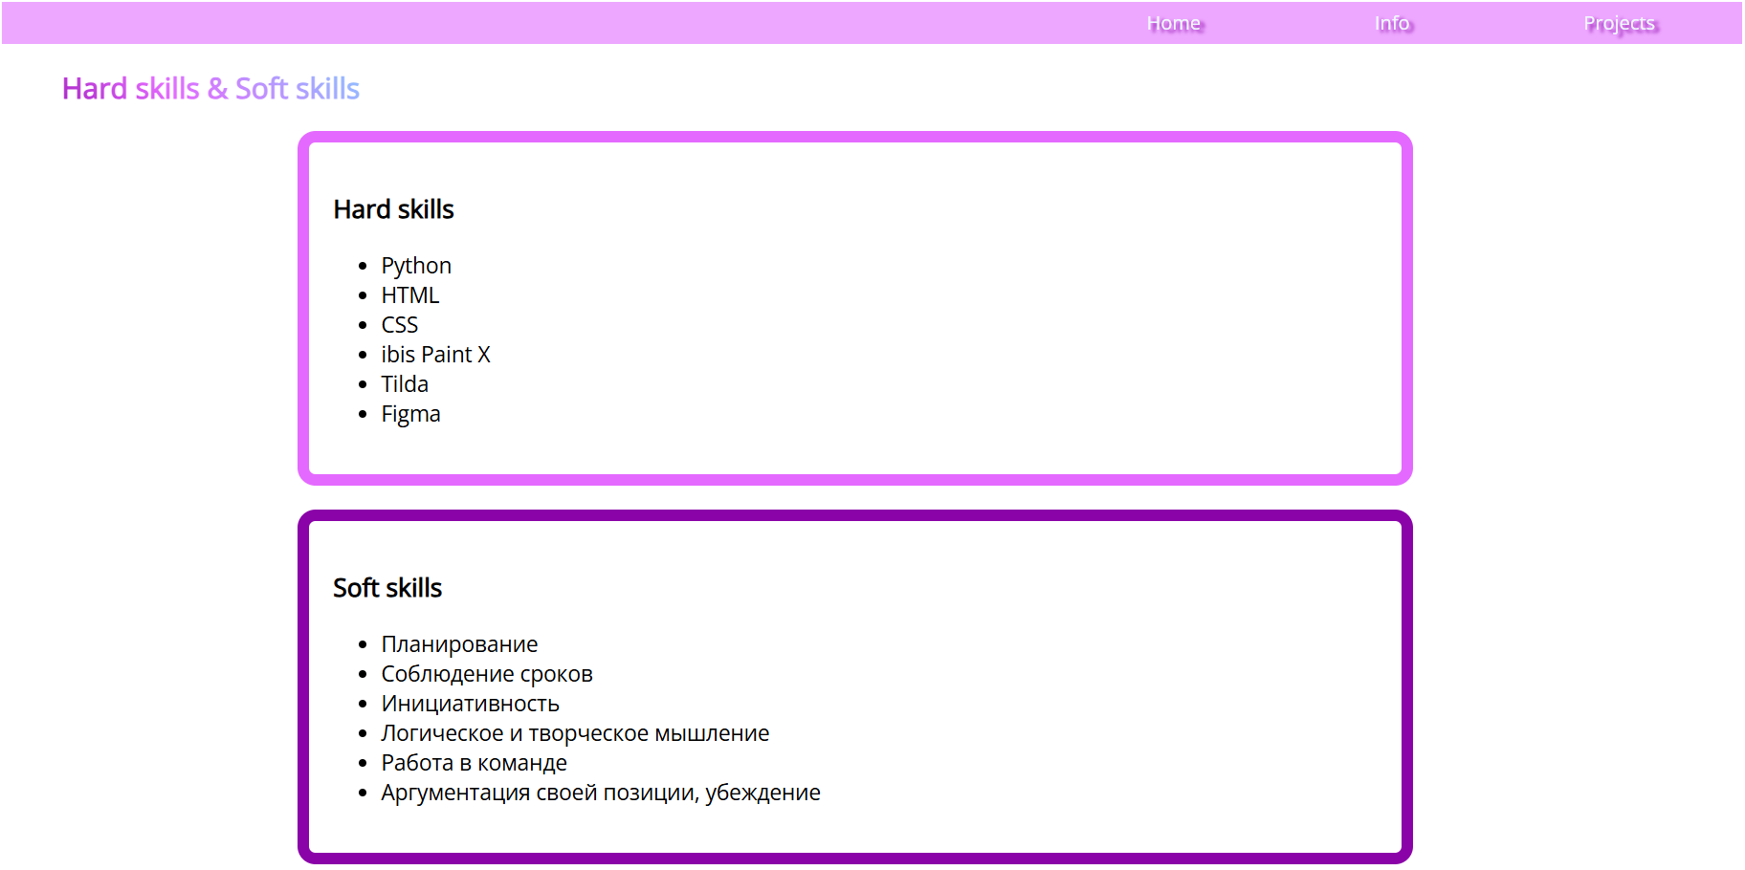

**Вывод**: В ходе данной лабораторной работы я закрепила знания по использованию языка разметки HTML и языка стилей CSS, создав свой собственный трёхстраничный сайт.